المستوى :رابعة متوسط الجمهورية الجزائرية الديموقراطية السنة الدراسية 2023/2024
متوسطة شريف محمد بني ميلك وزارة التربية الوطنية المدة : ساعة و نصف
الإختبار الأول في مادة العلوم الفيزيائية

التمرين الاول ( 6 نقاط )
نقرب قضيب زجاجي مدلوك بالصوف A دون لمس من ساق معدني BC
موضوعة على حامل عازل وملامسة لكرة نواس مغلفة بالالمنيوم D
A
B
C
D
الوثيقة -1-
كما هو موضح في الوثيقة -1- .
1- ما نوع شحنة القضيب A ؟
2- صف ماذا يحدث لكرة النواس ؟ مع تفسير ذلك ؟
3- ما نوع الشحنة الكهربائية التي تحملها كرة النواس؟
4- ماذا يحدث للكرة اذا لامس القضيب A الساق
المعدني BC مع التفسير؟
التمرين الثاني:(06ن)
طلب الأستاذ من أحد تلاميذه توصيل الفولط متر بين مآخذ تيار أطرافه(A,B,C) بغرض قياس التوتر الكهربائي فكانت النتائج كالآتي :
A
B
التوتر الكهربائي بين (A ,B) = 220V
C
التوتر الكهربائي بين (B,C) =0V

1-ما هوالطرف الذي يمثل الطور؟ الوثيقة -2-
2- ماهي قيمة التوتر المطبق بين(A ,C) ؟
3- أذكر ألوان الأسلاك المناسبة لـــ: الطور، الحيادي، المأخذ الأرضي.
4- هل هناك طريقة أخرى للتمييز بين الطور والحيادي؟
استبدل الأستاذ جهاز الفولط متر بجهاز راسم الاهتزاز المهبطي وقام بتوصيله بين المأخذين (A ,B) فظهرت على شاشته البيان الموضح في الوثيقة -3-
الوثيقة - 3-

5- أ- احسب التوتر الأعظمي Umax استنتج التوتر الفعال Ueff.
ب- احسب الدور T استنتج التواترf.
5 ms/div
155 V/div

2/1
الوضعية الإدماجية(08ن)
انتقلت عائلة اسلام الى مسكن جديد, فذهب خالد لزيارته و اخذ معه كهدية جهازا كهربائيا كتبت عليه الدلالات التالية :
1-ماذا تعني هذه الدلالات ؟
أثناء الحديث اشتكى اسلام من عدة مشاكل كهربائية صادفتها اسرته في منزلهم الجديد.
المشكلة1:كلما لمست الام الهيكل المعدني للغسالة شعرت بصدمة كهربائية
المشكلة2: كلما ارادت الام تشغيل الغسالة , الثلاجة و مجفف الشعر في ان واحد ينقطع التيار الكهربائي .
المشكلة3:كلما اراد اسلام تغير المصباح شعر بصدمة كهربائية, رغم القاطعة مفتوحة.
فاضطرت العائلة بإحضار مصلح كهربائي الذي بدوره طلب المخطط الكهربائي الخاص بهذا المسكن (لاحظ الوثيقة -4-)
2 -فسر سبب كل مشكلة و قعت فيها العائلة مع ذكر الحل المناسب
3- أعد رسم المخطط مبينا التعديلات و الاضافات التي تراها ضرورية لحماية الاجهزة و العائلة من اخطار التيار الكهربائي

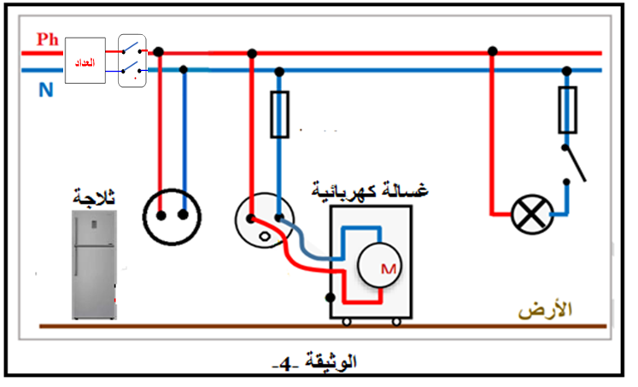

" بالتــــوفـــــيـــــق"

2/2

